Zink Aufdachrinnenboden 500 rechts zum Löten

GRÖMO

Eigenschaften

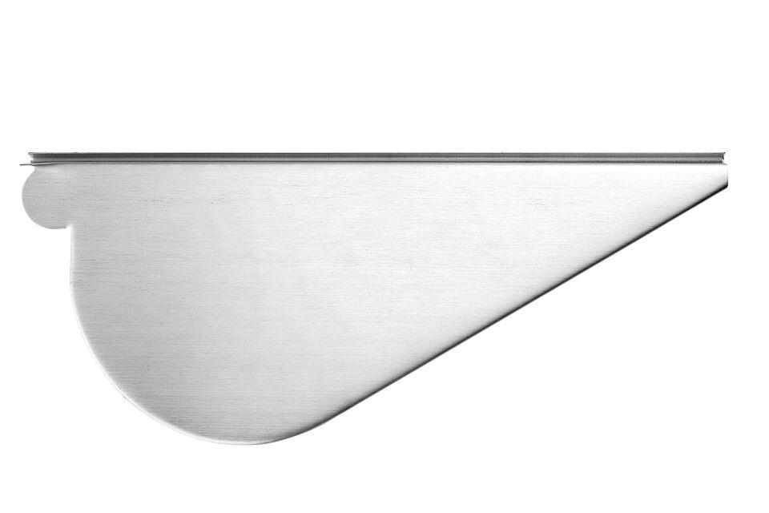

GTIN:

4043706623933

HAN:

62393

Farbton

silber

Werkstoff

Zink

Länge (mm)

351,00

Nennweite DN

500,00